特急

天津市发展和改革委员会文件

津发改价成〔2018〕476号 签发人：杨志耘

市发展改革委关于天津市
2018年上半年生猪成本收益调查的报告

国家发展改革委价格司：
按照《国家发展和改革委员会办公厅关于做好2018年农产品成本调查数据审核汇总工作的通知》（发改办价格〔2017〕2119号）文件的要求，天津市发改委成本队对本市10个区23个大规模和39个中规模养猪户（场）2018年上半年生猪成本收益情况进行了调查。结果显示：与2017年下半年相比，生猪头均产量基本持平，生产成本下降，价格大幅下跌，养殖出现亏损。现将情况报告如下：
一、基本情况
（一）出栏头重增加。2018年上半年规模猪场头均产量113.77公斤，比上期（2017年下半年，下同）的112.78公斤增加0.99公斤，增幅0.88%。
（二）价格下降产值减少。上半年规模猪场每50公斤平均出售价格为561.1元，比上期的714.05元下降152.95元，下降21.42%。价格下跌导致总产值减少，规模猪场头均产值1283.81元，比上期的1617.63元减少333.82元，减幅20.64%。
（三）头均总成本减少。上半年规模猪场头均总成本1423.12元，比上期的1463.43元减少40.31元，减幅2.75%。其中：头均仔畜费用423.56元，下降14.9%；精饲料费790.7元，增长4.17%；人工费用142.28元，下降1.19%。影响总成本下降的因素主要是仔畜费的减少，其它成本构成有增有减，但绝对值小，对总成本影响有限。
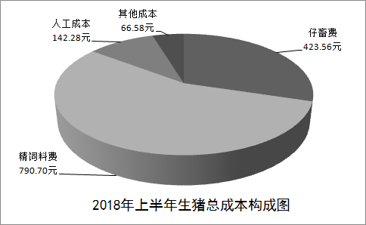

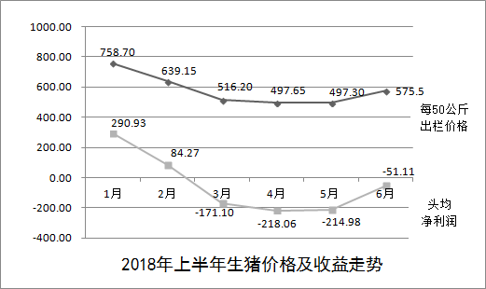
（四）头均净利润出现亏损。下半年规模猪场头均净利润-139.31元，比上期的154.2元减少293.51元，减幅190.34%。生猪出栏价格下跌使产值下降，总成本虽有小幅下降但绝对值较小，头均净利润出现亏损。

二、分析与预测
（一）2018年上半年生猪市场经历了剧烈波动，呈现下降速度快、下跌幅度大、触底恢复慢的特点。1月月底至4月初两个多月的时间里，生猪价格下降幅度超30%，头均利润由近300元跌至亏损170多元；4月低5月初价格触底，5月底6月初开始出现恢复性上涨，上半年综合平均计算生猪养殖呈亏损状态。
（二）综合分析2018年上半年生猪价格下降的主要原因：一是猪周期规律。本轮猪周期从2015年9月开始上涨，已延续了28个月以上的盈利期，这次下跌是本轮的下行阶段。二是产能扩张。大企业规模扩张，部分产能释放，市场供求失衡。三是居民的消费习惯。春节后猪肉消费减少，猪价下降。四是春节前1.3万吨中央储备猪肉库存集中投放。五是春节假期后一些屠宰企业顺势大幅压价，导致部分养殖场（户）出现了恐慌性抛售，生猪价格跌破成本线，越跌越卖。一段时期活猪价格跌幅明显大于猪肉跌幅，从另一个侧面反映了恐慌性出栏的特征。
（三）从成本构成分析，仔猪费用下降74.15元/头，说明生猪市场低迷状态仍在持续，养殖户补栏意愿不强，仔猪需求减弱，价格下降。从饲养周期数据分析，平均饲养天数增加，头均出栏重量增加，说明有压栏压圈现象，养殖户期待后市价格上涨。从消费市场看，随着生活水平的提高，市民饮食结构日趋追求均衡营养，猪肉消费量占比不断下降，消费端疲软的状态很难改变。
（四）前两年持续时间较长的生猪盈利期显示猪周期逐渐拉长，预示猪价低迷时间应较长。从年内行情分析，生猪市场供需面的矛盾并没有根本性好转，虽然当前生猪价格已有触底反弹迹象，但能持续多长时间仍待观察，市场的低迷状态或将持续到年底，猪价年内震荡偏弱局面将是大概率事件。养殖户应分析自身的经营状况，合理安排生产计划，不盲目压栏，不恐慌性出栏，规避市场风险。
三、几点建议
（一）政府部门应及时发布相关政策信息，积极引导养殖户调整结构。根据本区域自然条件，因地制宜，科学制定产业发展规划，建立养殖示范区（点）。
（二）建立健全生猪信息发布平台，加强信息发布力度。加强农产品成本、价格信息公开，定期发布月度、季度、年度生猪以及能繁母猪存栏量、出栏量、价格水平、市场需求信息等情况，引导养殖者合理调节存养数量。
（三）大力扶植规模化养殖，提高品种质量，确保资金、防疫和管理等配套服务，避免疾病发生。延深产业价值链，提高产品附加值。建立政策性保险体系，有效防范风险，减少损失。
（四）加强对生猪屠宰企业的监管力度，发挥市场本身的调节作用，打破屠宰行业的垄断局面，在保证市场稳定的同时让居民吃上健康放心肉。

2018年7月11日
（联系人：杨 帆； 联系电话：022-23288605）
（建议此件主动公开）

天津市发展和改革委员会办公室 2018年7月13日印发


